11-13.05.2020 r.
MUZYKA KL. IV – Danuta Kusiak
TEMAT: PIOSENKA JEST DOBRA NA WSZYSTKO.ŻYCZENIA DLA MAMY.
Drodzy Uczniowie Marzenia
Dzisiejszym tematem lekcji
Jest piosenka : A ja wolę moją mamę myślę że najwyższy czas żebyśmy spróbowali zrobić coś dla Mam, niedługo Dzień Matki 26 MAJA
Jak już wiecie piosenka może opowiadać o wszystkim o zimie o wiośnie deszczu słońcu tradycjach ale Może też zawierać życzenia i marzenia może być doskonałym prezentem .
Jest takie POWIEDZENIE: Muzyka łagodzi obyczaje. A jak łagodzi obyczaje to też zbliża ludzi ,łączy ich ze sobą ,pomaga budować relacje
10.Dzisiejsza lekcja i piosenka A ja wolę mój ą MAMĘ i utwór E.GRIGA są właśnie po to abyśmy mogli się obdarować, uczyć życzliwości, a więc zaczynamy wszystko jest w waszych rękach a raczej głosach poniżej podaję tekst ,a przed nim link do utworu.
2 Dzisiaj powinniśmy jeszcze spróbować wysłuchać utworu Grega " Poranek"- to bardzo piękny utwór przy tym bardzo popularny(przyniósł sławę samemu kompozytorowi).Dlaczego ten utwór dzisiaj, bo też opowiada o uczuciach Syna do Matki .WY na pewno słyszeliście go już nie raz tylko o tym nie wiedzieliście
A więc posłuchajcie https://youtu.be/E7gdm0YLx6c

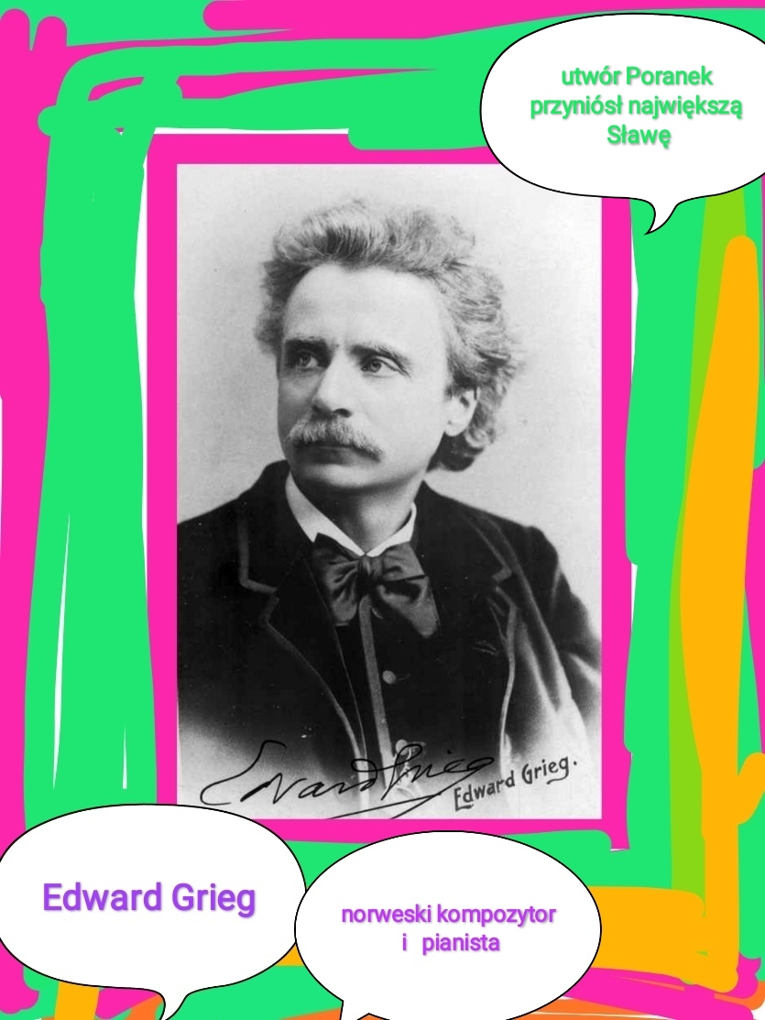
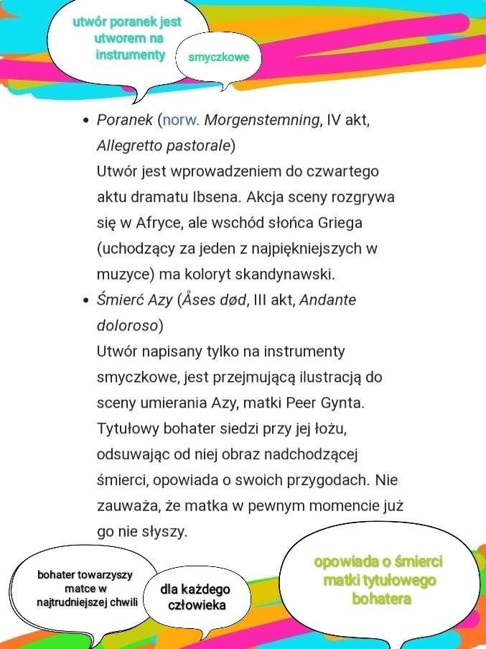

ZADANIE DOMOWE
PRZECZYTAJ TEKST WŁĄCZ PIOSENKĘ I ŚPIEWAJ
https://youtu.be/X6ZpumEE3xs

